105學年度國中會考 英語領域

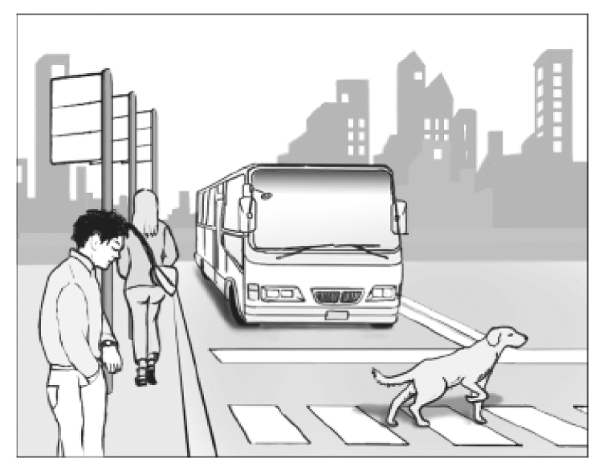
第一部分：單題（第1-15題，共15題）
1. Look at the picture. What is the dog doing?
(A) Biting the man.
(B) Crossing the street.
(C) Running after the bus.
(D) Sitting on the sidewalk.
【中譯】看看這張圖片。這隻狗正在做什麼？
(A) 咬這名男子 (B) 過馬路 (C) 追著公車跑 (D) 坐在人行道上
【解析】因圖片中的狗正在過馬路，故選【B】
【本題重點】動詞片語

2. Chris: Which looks better on me?
Penny: I think purple's better. You look great in purple.
(A) color (B) grade (C) shape (D) size
【中譯】Chris：我穿哪一個顏色的衣服比較好看？
Penny：我想紫色的衣服會比較好。你穿紫色的衣服看起來很不錯。
(A) 顏色 (B) 成績 (C) 形狀 (D) 尺寸
【解析】題目中的關鍵字為purple紫色/ in purple身穿紫色，故選【A】
【本題重點】文意字彙

3. My cat got excited when it saw the boy the birds.
(A) catches (B) catching (C) to catch (D) caught
【中譯】當我的貓看見那個男孩在獵捕那些鳥兒時，牠變得興奮起來。
【解析】題目中的關鍵字為saw看見，感官動詞後接V-ing或動詞原形，故選【B】
【本題重點】感官動詞

4. Mr. Jackson is a very writer; people of all ages enjoy his stories.
(A) polite (B) popular (C) handsome (D) honest
【中譯】Jackson先生是位非常受歡迎的作家；所有年齡層的人都喜歡他的故事。
(A) 有禮貌的 (B) 受歡迎的 (C) 英俊的 (D) 誠實的
【解析】題目中的關鍵字為people of all ages所有年齡層的人，故選【B】
【本題重點】形容詞

5. Carol sounded happy when we talked on the phone; I could feel joy in her .
(A) eyes (B) mail (C) smile (D) voice
【中譯】當我跟Carol講電話的時候，她很開心。我能感受到她聲音中的喜悅。
(A) 眼睛 (B) 郵件 (C) 微笑 (D) 聲音
【解析】題目中的關鍵字為talk on the phone講電話，故選擇【D】
【本題重點】文意字彙

6. Mark studies very hard and never classes. He goes to school even when he is sick.
(A) loses (B) misses (C) changes (D) forgets
【中譯】Mark非常用功而且從不缺課。即便他生病了，他還是會去上課。
(A)遺失 (B) 錯過 (C) 改變 (D) 遺忘
【解析】題目中的關鍵字為goes to school even when he is sick，故選【Ｂ】
【本題重點】頻率副詞

7. Have you got anything for Joe ? He'd be happy to get your gift on his birthday.
(A) almost (B) either (C) soon (D) yet
【中譯】你有買任何東西給Joe嗎？在他的生日那天收到你的禮物，他會很開心的。
(A) 幾乎 (B) 也不 (C) 很快 (D) 迄今/現在/已經
【解析】題目中的關鍵字為Have…got…? / He’d be…你已經…了嗎？ / 他將會…，故選【D】

8. Susan bought bread in the supermarket, but she did not buy anything to drink.
(A) many (B) some (C) any (D) one
【中譯】Susan在超級市場買了一些麵包，但她沒有買任何喝的。
(A) 許多的 (B) 一些 (C) 任何的 (D) 一個
【解析】題目中的關鍵字為bread麵包，為不可數名詞；對等連接詞but但是，有語氣的轉折。many後接可數名詞、any用於否定句，one通常與單位量詞連用，選項中僅some可後加可數/不可數名詞，故選【B】
【本題重點】數量形容詞

9. Playing sports at least three times a week good for your health.
(A) is (B) are (C) has (D) have
【中譯】一週至少做三次運動對你的健康是有幫助的。
【解析】題目中的關鍵字為Playing sports，為單一主詞，故選單數動詞【A】
【本題重點】動名詞V-ing當主詞之用法

10. My parents have different hobbies. One enjoys baking; enjoys taking pictures.
(A) another (B) the next (C) the other (D) the second
【中譯】我的雙親有不同的興趣。一位喜歡烘焙；另一位則是喜歡拍照。
(A) 另一位 (B) 下一位 (C) 另一位 (D) 第二位
【解析】題目中的關鍵字為parents雙親，為限定範圍。即使選項A的中譯也是做「一個…另一個…」解釋，但因非限定用法，故不能選A，而選項C為限定用法片語，故選【C】為正解
【本題重點】限定用法片語one… the other一個…而剩餘的另一個…

11. My mom told me to take care of in England. She worried that I couldn't eat or sleep well there.
(A) me (B) myself (C) her (D) herself
【中譯】我媽媽告訴我，在英國要照顧好自己。她擔心我在那裡會吃不好睡不好。
(A) 我 (B) 我自己 (C) 她 (D) 她自己
【解析】題目中的關鍵字為My mom told me to…我媽媽告訴我要…，因主詞與受詞為同一人，故以反身代名詞作答，選【B】
【本題重點】反身代名詞

12. The paint on the wall is not as as it was ten years ago. It has changed from white to gray.
(A) bright (B) heavy (C) sure (D) young
【中譯】牆上的那幅畫不如十年前般色澤鮮明。它的顏色由白轉為灰色了。
(A) 明亮的 (B) 沉重的 (C) 確定的 (D) 年輕的
【解析】題目中的關鍵字為not as…不如以往… / change…from…由…轉為…，提到畫的色澤會漸漸變暗，故選【A】
【本題重點】形容詞

13. I told you this road went the wrong way, but you just wouldn't listen. Now we have to and take another road.
(A) go ahead (B) move away (C) pass by (D) turn back
【中譯】我之前就跟你說往這條路是不對的，但是你就是不聽。現在我們必須調頭走另一條路了。
(A) 向前走 (B) 移走 (C) 經過 (D) 調頭
【解析】題目中的關鍵字為went the wrong way 走錯路/ take another road走另一條路，故選【D】
【本題重點】動詞片語

14. The last five years have not been to Jennie. Her face is covered with lines and she looks much older than she is.
(A) kind (B) special (C) real (D) enough
【中譯】上天對Jennie人生的最後五年並不慈悲。她的臉飽經風霜，而且看起來比她的實際年齡老了許多。
(A) 善良的/好心的 (B) 特別的 (C) 真實的 (D) 足夠的
【解析】題目中的關鍵字為 covered with lines佈滿皺紋 / look much older than she is 看起來比實際年齡老了許多， 故選【A】
【本題重點】形容詞

15. My dog Jimmy loves with a comb. Every time I comb his hair, he will close his eyes and fall asleep.
(A) to brush (B) brushing (C) to be brushing (D) being brushed
【中譯】我的愛犬Jimmy喜歡被梳理毛髮。每次我梳牠的毛，牠都會閉上雙眼，香甜地進入夢鄉。
【解析】題目中的關鍵字為love，後加不定詞to + V或動名詞。由句意推論為寵物被主人梳理毛髮，故用被動式， 選【D】
【本題重點】及物動詞 + 動名詞 / 被動式用法

第二部分：題組（第16-41題，共26題）
(16-17)
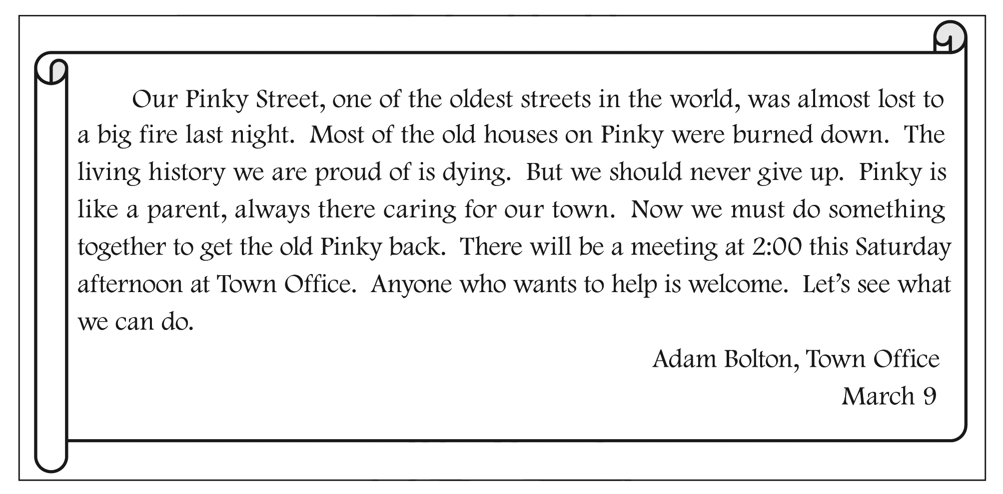

【文章翻譯】
我們的Pinky老街，世界上最古老的街道之一，幾乎在昨晚的一場大火中燃燒殆盡。大部分的老房子都燒毀了，我們引以為傲的現存古蹟正在死去，但我們不該放棄。Pinky老街就像位家長，一直守護著我們的城鎮。現在我們必須一起做點什麼，讓它恢復原貌。這週六下午兩點在鎮公所會舉辦一場會議，任何想要幫忙的民眾都歡迎到場，一起集思廣益我們能做些什麼。
亞當‧伯頓，鎮公所，三月九日

16. What is the reading for?
(A) Finding out why the old street was on fire.
(B) Inviting people to do business on the old street.
(C) Getting people to find ways to save the old street.
(D) Asking for help for people who got hurt in the fire.
【題目中譯】這篇文章的目的為何？
【解答中譯】(C) 讓人們想辦法救救這條老街。
【解析】文章的第四行提及 Now we must do something together…back. 「現在我們必須一起做點什麼，讓它恢復原貌」。其中選項A「找出老街失火的原因」、選項B「邀請大家來老街做生意」與選項D「替在火災中受傷的人們尋求協助」皆不符文意，故選【C】為正解。

17. Which is NOT used in the reading to talk about the old street?
(A) A good friend. (B) The old Pinky. (C) A parent. (D) A living history.
【題目中譯】這篇文章中關於老街的哪一個敘述，是沒有被提及的？
【解答中譯】(A) 一位好朋友
【解析】選項B「The old Pinky」出現於倒數第三行，選項C「A parent.」出現於第四行，選項D「A living history」出現於第二行末，選項A是唯一沒被提及的，故選【A】為正解。

(18-20)
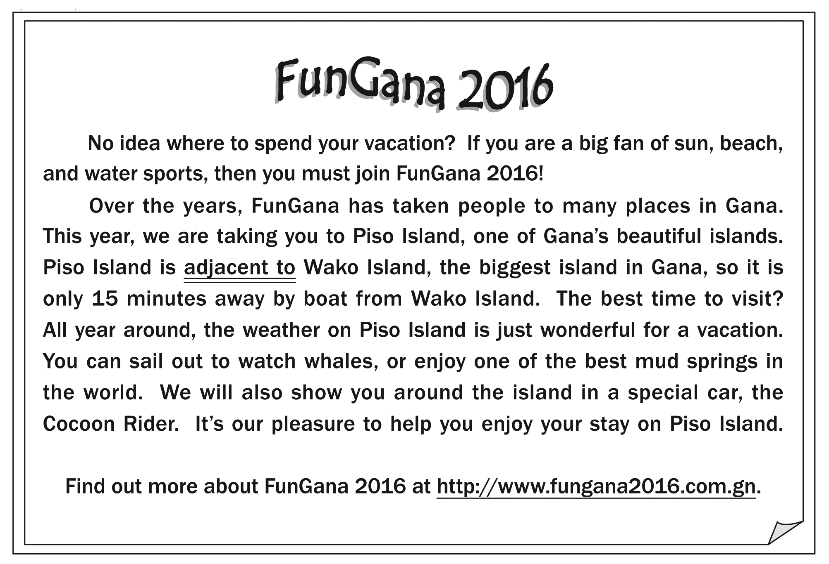

【文章翻譯】
FunGana 瘋迦納2016
還不知道假期要去哪裡玩嗎？如果你熱愛陽光、沙灘和水上運動，那你一定要參加瘋迦納2016！
近年來，瘋迦納帶大家去過迦納的許多地方，今年我們將會帶你去Piso島，迦納最漂亮的島嶼之一。Piso島鄰近迦納最大的島嶼 — Wako島，搭船只需要十五分鐘便可抵達。最適合的來訪時間？一整年！Piso島的氣候相當適合度假，你可以乘船賞鯨，或是享受世界上最棒的其中一個泥泉。我們也會駕駛特別的Cocoon Rider帶著你環島。這是我們的榮幸，協助您享受在Piso島的時光。
想看到更多關於瘋迦納2016的資訊，請看 http://www.gungana2016.com.gn.

18. What is FunGana 2016 for?
(A) Studying sea animals in Gana.
(B) Giving courses in water sports.
(C) Giving weather reports in Gana.
(D) Helping people experience Gana.
【題目中譯】舉辦瘋迦納2016的目的為何？
【解答中譯】(D) 有助於大家體驗迦納的美好風光。
【解析】文章中未提及選項A「研究迦納的海洋動物」、選項B「提供水上運動課程」與選項C「提供迦納的氣候報告」，而文章的第二段第5-7行提及可以賞鯨或以車環島的方式來觀光，故選【D】為正解。

19. What does the reading say about Piso Island?
(A) It makes the best cars in Gana.
(B) It has nice weather in every season.
(C) It is the most popular island in Gana.
(D) It has the most mud springs in the world.
【題目中譯】文中提及什麼關於Piso島的敘述？
【解答中譯】(B) 四季如春。
【解析】文章中未提及選項A「它製造迦納最好的汽車」、選項C「它是迦納最受歡迎的島嶼」及選項D「它擁有世界上最多的泥泉」，而文章的第二段第5行提及All year around, the weather…wonderful for a vacation. 「島上的天氣一整年都很適合度假」，故選【B】。

20. What does adjacent to mean?
(A) Like.
(B) Near.
(C) Bigger than.
(D) Warmer than.
【題目中譯】文中的adjacent to意思為何？
【解答中譯】(B) 靠近。
【解析】文章的第二段第4行提及…only 15 minutes away…，意即距離很近，故選【B】。而選項A「像是」、選項C「大於」及選項D「比…溫暖」皆不適切。

(21-22)
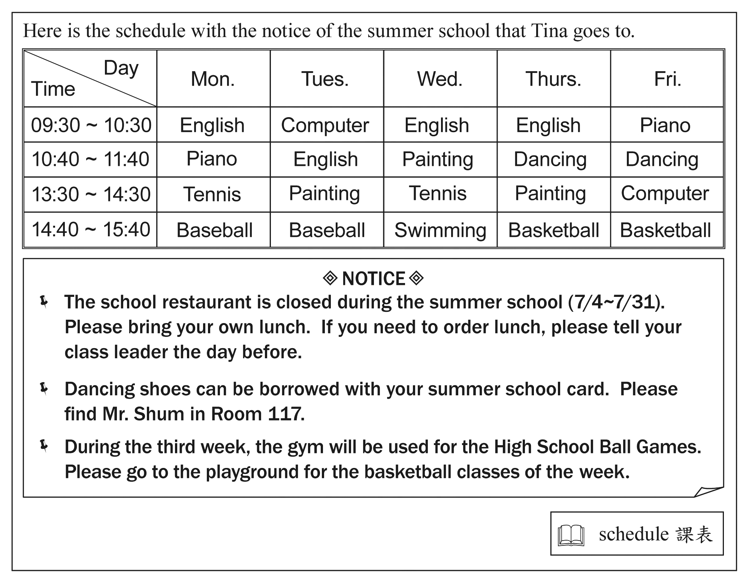

【文章翻譯】
這是一份Tina要參加的夏季課程表與注意事項。
日期  時間 | 星期一 | 星期二 | 星期三 | 星期四 | 星期五
09:30~10:30 | 英文 | 電腦 | 英文 | 英文 | 鋼琴
10:40~11:40 | 鋼琴 | 英文 | 繪畫 | 舞蹈 | 舞蹈
13:30~14:30 | 網球 | 繪畫 | 網球 | 繪畫 | 電腦
14:40~15:40 | 棒球 | 棒球 | 游泳 | 籃球 | 籃球
注意事項
- 夏季期間(7/4~7/31)學校餐廳不會開放。請自行攜帶午餐，若有需要訂購午餐，請提早一天告知班長。
- 你可以用個人夏季學校卡租借舞鞋，請洽117室的Shum先生。
- 在第三週的課程裡，體育館將為高中球賽使用，若有籃球課，請至操場上課。

21. What do we know from the notice?
(A) The summer school is three weeks long.
(B) Students can order lunch from the school restaurant.
(C) There are basketball classes in the gym every week except the third week.
(D) Those who need to borrow dancing shoes must tell Mr. Shum the day before.
【題目中譯】從注意事項中，我們可以得知什麼樣的訊息？
【解答中譯】(C) 除了第三週之外，每週在體育館都有籃球課。
【解析】注意事項的第三點提及，第三週時高中球賽將使用體育館，故選【C】。須注意連接詞 except除了…以外（不包含所提及的事物在內）與 besides（包含所提及的事物在內）的用法比較。
選項A「夏季學校共為期三週」並未於文中闡述；選項B「學生可以在學校餐廳訂購午餐」與文中說的學生餐廳將不開放不符；選項D「要租借舞鞋的學生必須在前一天告知Shum先生」則與文意不符，應該是訂午餐才要提早一天告知班長。

22. Below is what Tina told her friends about the classes in her summer school schedule.
Mr. Reed was really crazy to give us so many new words at one time. Who can possibly remember all of them in a night? In our art class, when Ms. Grant asked us to draw a picture, I just drew a mad me looking at Mr. Reed. But then I totally forgot about Mr. Reed after two hours of PE classes in the afternoon. I was just too tired to think! Luckily, there was no computer class today to make it a really bad day.
Which day was Tina talking about?
(A) Monday. (B) Tuesday. (C) Wednesday. (D) Thursday.
【題目中譯】下面是Tina與她朋友，談論她在夏季課程的時程表：
瑞德老師真是瘋了，才會一次給我們那麼多新單字。誰能夠一個晚上就記得全部的單字？在美術課，當葛蘭特老師要求我們畫出一幅圖，我畫了一個生氣的我看著瑞德先生。但我到了下午，上了兩小時的體育課後，我就完全忘記關於瑞德老師的事情了，我實在累到無法思考了！幸好，今天沒有任何電腦課，讓今天變得更糟。
Tina所談論的內容是在星期幾呢？
【解答中譯】(C) 週三
【解析】從Tina所敘述,可以知道她當天的課程順序為英文課（要背新單字），美術課（繪圖），下午有則是體育課，故選【C】。

(23-24)
The wind keeps blowing.
The door keeps opening.
Will you be with me, my dear Lucy,
When I look for candy
Down there in the dark, dark kitchen?

The wind keeps crying.
The door keeps shaking.
Will you be with me, my dear Lucy,
When I pick up my toy puppy
Out there on the high, high balcony?

Wish you could always be with me
And make them go away with your Do-Re-Me.
I remember last Halloween
They ran away when you started to sing,
"Dear Tommy, my little king,
Close your eyes and have a sweet dream."

So please stay with me and sing
To stop them kicking the door, riding the wind,
And pulling me down to their house under the ground.
They'll go away if you sing here for me,
In a voice that gets a black cat's hair standing,
The strongest legs shaking, and the window glass breaking.
(ideas from Matthew Sweeney's poem) 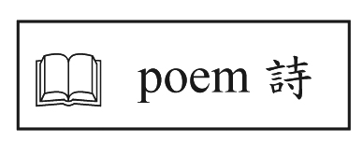
【文章翻譯】
風一直吹著，
門一直開著，
我親愛的露西，你會與我同在嗎？
當我在那又黑又暗的廚房裡
找尋著糖果時？

風一直哭嚎，
門一直搖動，
我親愛的露西，你會與我同在嗎？
當我在那高高的陽台
拿起我的玩具狗的時候？

希望你可以一直伴我左右，
並用你的Do-Re-Me讓它們遠離，
我記得去年的萬聖節，
當你開始唱歌時它們便離開了，
「親愛的湯米，我的小國王，
請閉上雙眼，做個好夢吧。」

請留在我身邊，
以歌唱制止它們敲打門與乘著風，
以及將我拉到它們位於地底下的房子裡。
如果你在這為我歌唱，它們便會離開，
用著讓黑貓寒毛直豎、
讓最強壯的腿顫抖，以及讓窗戶玻璃破裂的歌聲。

(靈感源自於Matthew Sweeney的詩)


23. Which is most likely true about the speaker in the reading?
(A) He thinks a black cat is hiding somewhere in the house.
(B) He feels lonely because he is the only child in his family.
(C) He is looking for something he left somewhere in the house.
(D) He is afraid of being by himself when he feels ghosts around.
【題目中譯】針對本文作者，下列何者敘述最有可能為真？
【解答中譯】(D) 當作者覺得身邊有鬼魅環繞著他時，他覺得很害怕。
【解析】文章的最末段提及，作者認為有人在踢門，風聲在耳邊嘶吼，彷彿有人要把他拉到地底下。故推論害怕鬼魂纏身之意，答案為【D】。
選項A「他認為有隻黑貓藏在房子裡」、選項B「身為獨子，他覺得很寂寞」及選項C「他在找某件他遺失在房子某處的物品」皆不符合文意。

24. What can we learn about Lucy in the reading?
(A) She keeps opening the door.
(B) Her voice makes the speaker feel safe.
(C) Her candy was hidden in the kitchen.
(D) She was away from home last Halloween.
【題目中譯】從文章中，我們可得知關於露西的什麼？
【解答中譯】(B) 她的聲音令作者有安全感。
【解析】文章第三段的3-6行提及，去年萬聖節時，露西一唱歌，鬼魅即消失無蹤。可以推論，露西的聲音令作者有安全感，故選【B】。
選項A「她持續開門」、選項C「她的糖果藏在廚房裡」及選項D「她去年萬聖節時離家」皆不符合文意。

(25-27)
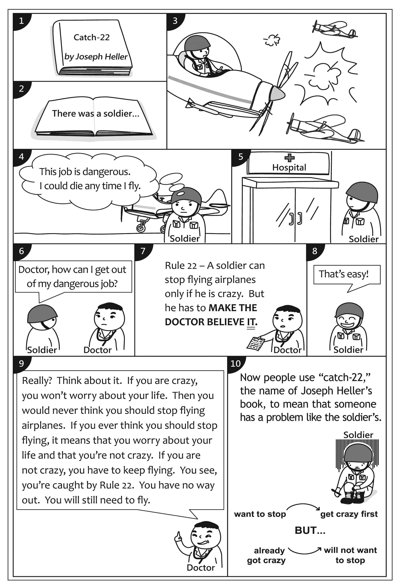

【文章翻譯】
第一格：Catch-22，約瑟夫‧海勒
第二格：有名飛官……
第四格：這份工作太危險了，每次飛行我都有可能喪命。
第五格：（飛官前往醫院）
第六格：醫生，我要如何脫離這危險的工作？
第七格：第22條軍規，只有在飛官精神失常的狀況下可以停飛，但他必須讓醫生信服。
第八格：那還滿簡單的！
第九格：真的嗎？想想看，如果你瘋了，你便不會擔心你的性命，那你就不會去想到要不要停飛這件事。如果你曾想過，那麼就代表你擔心你的性命，那就代表你並沒瘋。如果你沒瘋，那你就得繼續飛行。你看，你被第22條軍規逮到了，你沒有其他辦法，你還是得繼續飛行。
第十格：現今的人們使用約瑟夫‧海勒的書「Catch-22」，描述人們遇到跟這名飛官一樣的問題。
想停止→精神狀況得先有問題
但是…
已經瘋了→根本不會想要停止

25. What does IT in picture 7 mean?
(A) Rule 22 is easy to follow.
(B) Anyone can die at any time.
(C) Flying airplanes is dangerous.
(D) The soldier has become crazy.
【題目中譯】圖片7中的IT意指什麼？
【解答中譯】(D) 這位飛官已經精神失常。
【解析】圖片7中提到，一位飛官若要停止執行飛行任務，除非患有精神失常的症狀，故推論【D】為答案。
選項A「第22條軍規很容易遵守」、選項B「人們隨時都有可能死亡」及選項C「駕駛飛機是件危險的事」皆不符合文意。

26. What can we learn from the comics?
(A) The doctor tried several ways to help the soldier.
(B) The soldier cared about his life more than his job.
(C) The soldier went to ask the doctor about Rule 22.
(D) The use of "catch-22" appeared before Joseph Heller's book.
【題目中譯】從這篇漫畫中，我們可以得知什麼？
【解答中譯】(B) 這位飛官在乎他的性命更勝於他的工作。
【解析】圖片4中提到 「這份工作太危險了，每次飛行我都有可能喪命。」，圖片6中提到飛官諮詢醫生如何辭去這份工作，故推論【B】為答案。
選項A「醫生嘗試各種方法去幫助飛官」、選項C「飛官前去詢問醫生關於第22條軍規的資訊」及選項D「catch-22一詞的用法比約瑟夫‧海勒的書還要早出現」皆不符合文意。

27. From the comics, which is most likely an example of "catch-22"?
(A) I need to go to hospital, but there are no hospitals near my house.
(B) I need my key to open the door of my house, but I left my key at school.
(C) I need some special experience to get this job, but I can't get this kind of experience except from this job.
(D) I want to go out with Jennifer on New Year's Day, but I'm not sure whether she wants to go out with me that day.
【題目中譯】從這篇漫畫中，我們可以得知以下哪個情境與「第22條軍規」最相似？
【解答中譯】(C) 我需要一些特殊的經歷來得到這份工作，但只有這份工作能給我這樣的特殊經歷。
【解析】因整則漫畫描述飛官陷入一種荒謬的兩難情境，只有選項C符合這樣的敘述。
選項A「我需要去醫院，但我家附近沒有醫院」、選項B「我需要鑰匙開我家的門，但我把它忘在學校了」及選項D「我想跟珍妮佛在新年時一起出去，但我不確定她是否願意」皆沒有兩難的情境，不符合文意。

(28-31)
Alec: So, what do you think about it?
Ellie: It's...interesting.
Alec: Oh, no, don't say that.
Ellie: The first thing you should know about Olivia is that she's scared of anything with six legs. I don't think she'll be able
to walk past the gate of Buzzing World.
Alec: But she loves butterflies! Well, she loved the photos of butterflies I took last time I was there.
Ellie: Only when they're not moving.
Alec: Fine. I'll just take her somewhere else, and that'd be OK. Right?
Ellie: Umm, you're taking her to Wavelength for dinner?
Alec: What's wrong with that?!
Ellie: I wouldn't say a dead fish is really her idea of a nice dinner, and this restaurant sells seafood...
Alec: Now you're wrong about this one. She loved my mom's fish balls. She had several last time!
Ellie: OK, let's ask someone else. Oh, there's Lori. Hey, Lori, could you look at Alec's plan? He's taking Olivia out.
Lori: Wow! Everything's written down on paper! Hmmm... I thought you wanted her to be your girlfriend.
Alec: I do!
Lori: If you follow this plan, I'm sure it'll be your only date with her.
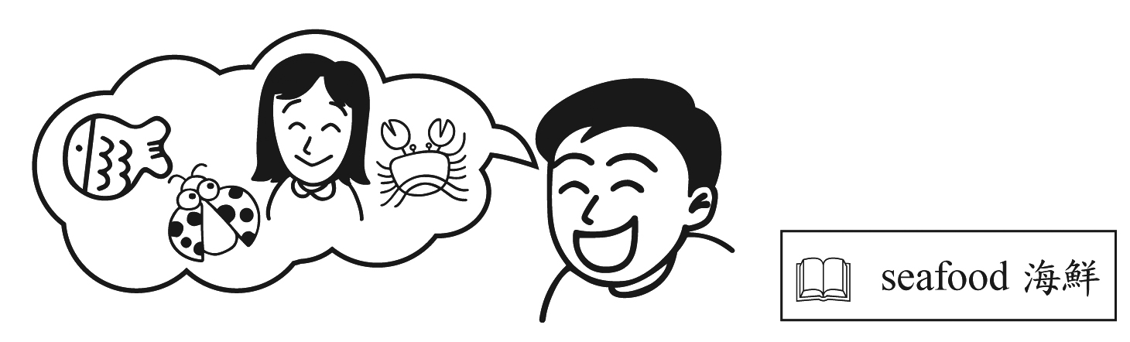

【文章翻譯】
Alec：所以…這樣妳覺得呢？
Ellie：這…就有趣了。
Alec：噢，不，別說這種話。
Ellie：第一件你必須知道關於Olivia的事是，她害怕所有六隻腳的東西。我不覺得她有辦法進得了Buzzing World的大門。
Alec：但她喜歡蝴蝶！呃，她喜歡我上次在那拍的蝴蝶照片。
Ellie：只有當它們不會動的時候。
Alec：好吧。我會帶她去其他地方，那就沒問題了，對吧？
Ellie：嗯…你要帶她去Wavelength吃晚餐？
Alec：這又怎麼了嗎？
Ellie：我不覺得她對美好晚餐的想像裡有一條死魚，而這間餐廳又是專賣海鮮……
Alec：這你可就錯了，她喜歡我媽做的魚丸，她上次吃了好幾個呢！
Ellie：好吧，那我們問問其他人。噢，Lori在那。嗨，Lori，你可以幫忙看看Alec的計畫嗎？他要帶Olivia出去玩。
Lori：哇！所有東西都記在紙上！嗯…我猜你想要她當你女朋友。
Alec：沒錯！
Lori：如果你按照這紙上的計畫走，我確定這會是你跟她的唯一一場約會。

28. What does it in the first line mean?
(A) The gate of Buzzing World.
(B) Alec's butterfly photo.
(C) Alec's plan for his date.
(D) Anything with six legs.
【題目中譯】第一句的it是什麼意思？
【解答中譯】(C) Alec的約會計畫
【解析】由文章中得知，Ellie在描述Olivia的喜好，倒數第四行提到taking Olivia out ，最後一行知道date with her。因此得知答案選【C】。
選項A「Buzzing World的大門」、選項B「Alec的蝴蝶照片」與選項D「任何有六隻腳的東西」皆不是這篇對話的主旨，不符合題意。

29. What does this one mean in the dialogue?
(A) What food Wavelength sells.
(B) Why Olivia does not like seafood.
(C) What Alec thinks about Wavelength.
(D) What food Olivia does not like to eat.
【題目中譯】對話中的this one是什麼意思？
【解答中譯】(D) Olivia不喜歡什麼食物
【解析】第十二行this one這句後面提到她喜歡吃Alec媽媽的魚丸，可根據前後文得知在判斷Olivia 對食物的喜好，因此得知答案選【D】。
選項A「Wavelength賣的食物」、選項B「為什麼Olivia不喜歡海鮮」及選項C「Alec對於Wavelength的想法」皆不符合文意。

30. What can we learn about Alec?
(A) He was told that Olivia likes nice surprises.
(B) He decided to cook Olivia a nice seafood dinner.
(C) He was happy that Olivia was finally his girlfriend.
(D) He gave up the idea of taking Olivia to Buzzing World.
【題目中譯】我們可以知道Alec的什麼？
【解答中譯】(D) 他放棄帶Olivia 去Buzzing World
【解析】在第五行中間開始Ellie 建議Olivia沒有辦法進得了Buzzing World大門，到第十一行Alec就改變心意，決定帶她去其他地方。因此得知答案選【D】。
選項A「他被告知Olivia喜歡驚喜」、選項B「他決定要為Olivia煮頓海鮮大餐」及選項C「他很高興Olivia終於成為他的女朋友」皆未在對話中提及，故不符合文意。

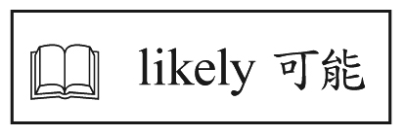
31. Emily is a friend of Olivia's. If she agrees with Lori, what would she most likely say to Alec?
(A) "This is just what Olivia would want!"
(B) "You never know what a girl like Olivia would want."
(C) "Make a different plan or have a date with a different girl!"
(D) "She never cares what she does on a date; she cares who she has a date with."
【題目中譯】Emily是Olivia的朋友，如果她同意Lori說的話，那她有可能對Alec說什麼？
【解答中譯】(C) 換個別的計畫或是和另外的女孩約會吧！
【解析】依照最後一行，Lori說「如果你照著這個計畫走，這就是你和她之間唯一一次的約會。」可以推論出，Lori並不贊成這個計畫。因此得知答案選【C】。
選項A「這就是Olivia會想要的」、選項B「你永遠不知道像Olivia這樣的女孩要的是什麼」及選項D「她不在乎約會時做什麼，她在意的是與她約會的對象」皆不符合文意。

(32-34)
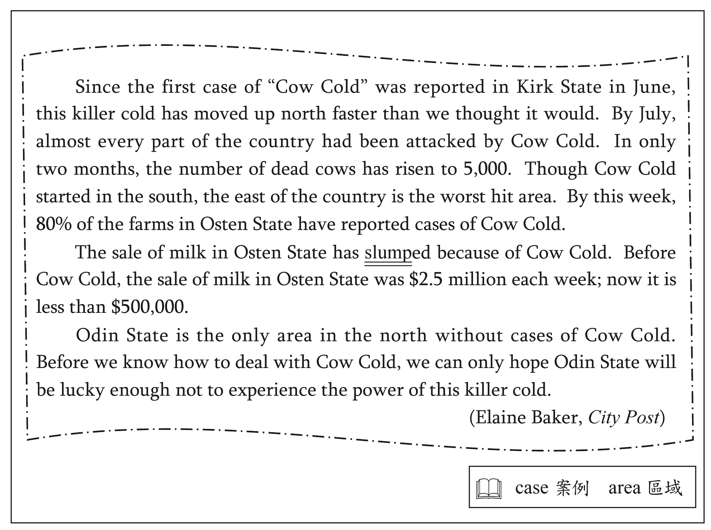

【文章翻譯】
當第一個出現在Kirk State的「牛傷風」案例在六月被報導時，這殺手級的傷風以超乎我們想像的速度蔓延至北邊。到了七月，幾乎這國家的每個地區都出現了牛傷風的災情。在短短兩個月間，牛隻死亡的數量攀升到5000頭。縱使牛傷風的疫情從南部開始傳出，但西半部卻是災情最嚴重的區域。光是這週，Osten State有80%的農場都回報了相關疫情。
Osten State的牛乳販售因牛傷風的關係嚴重下跌，在疫情傳出之前，每週Osten State可售出價值250萬的牛奶，但現在卻連50萬都不到。
Odin State是唯一北部沒有災情傳出的區域，在我們找出應變之道前，我們只能祈禱Odin State能幸運地逃過這場劫難。

32. What can we learn from the news report?
(A) How to deal with Cow Cold.
(B) Whether people may catch Cow Cold.
(C) How fast Cow Cold has hit the country.
(D) How to find out if cows have Cow Cold.
【題目中譯】我們可從這篇報導中得知什麼？
【解答中譯】(C) 牛傷風以多快的速度侵襲這個國家
【解析】依照第二行this killer......描述「這殺手級的傷風以超乎我們想像的速度蔓延至北邊。」，七月份就侵襲了國家的每個區域。因此得知答案選【C】。
選項A「如何應對牛傷風」、選項B「人們是否會感染牛傷風」及選項D「如何得知牛隻感染牛傷風」皆未在文中被提及，不符合文意。
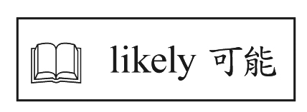
33. Which map will most likely appear with the above news report?
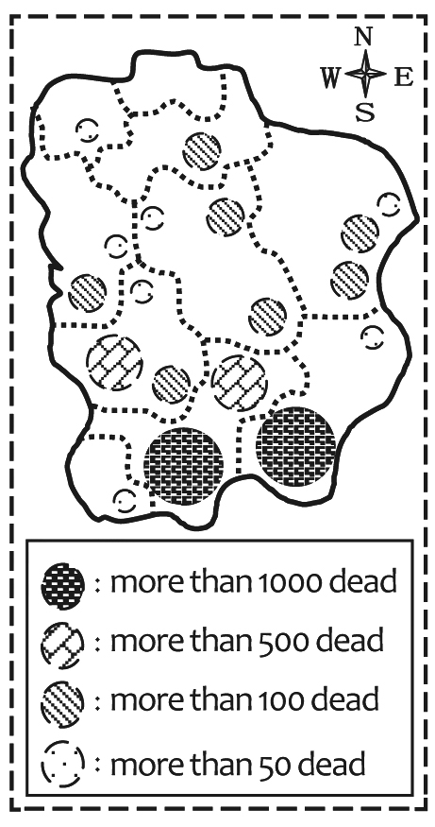
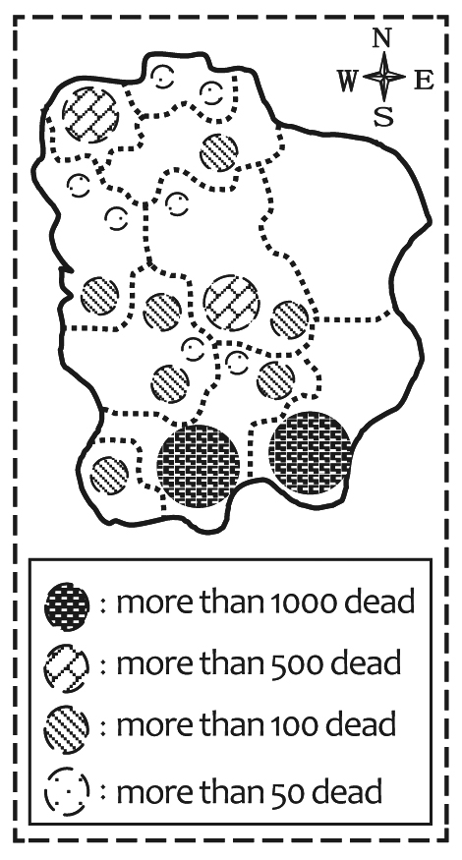
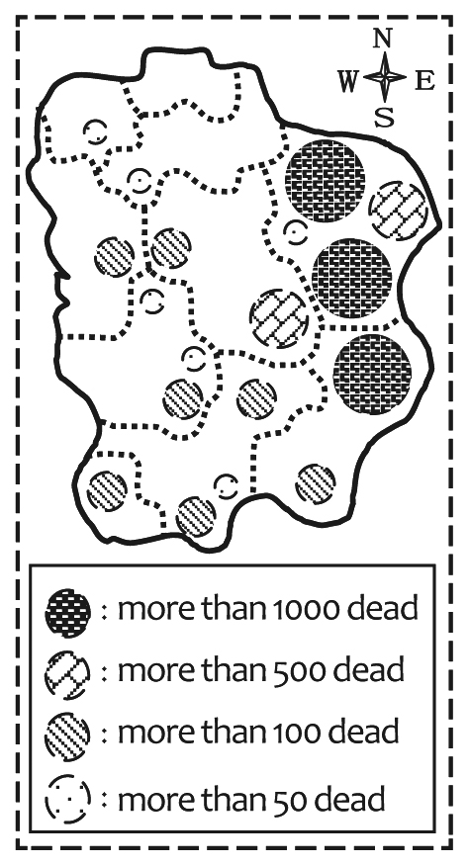
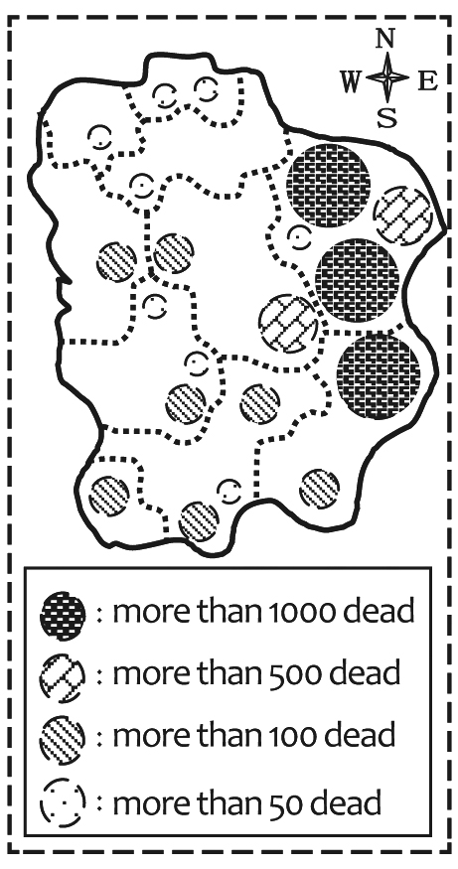
(A) (B) (C) (D)

【題目中譯】下列哪張圖最有可能出現在報導中？
【解答】(A)
【解析】由第五行中間開始得知東邊是死亡最嚴重的區域，第三段的第一行得知北邊倖免於難。因此得知答案選【A】的圖片最為適合。

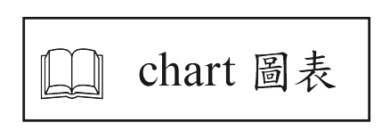
34. If a store's sales keep slumping, what would the sales chart look like?
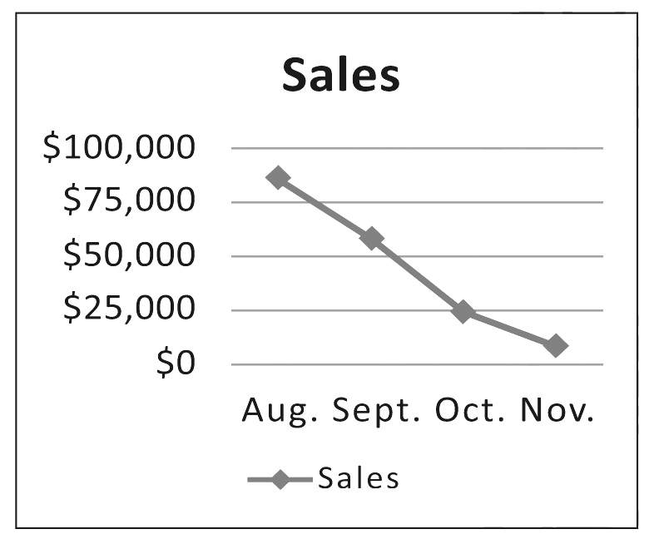

(A) (B)


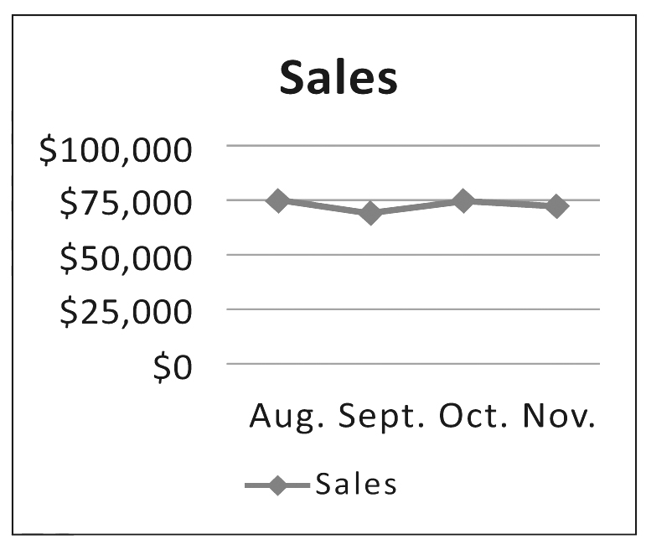
(C) (D)

【題目中譯】若牛奶的銷量持續低迷，最有可能是下列哪張圖表？
【解答】(A)
【解析】從第二段的數字可以判斷，以前牛奶的銷售在每週是兩百五十萬，而現在比五十萬還少。可推斷出銷售數量一直下滑，因此得知答案選【A】的圖片最為適合。

(35-38)
It was 11 p.m. and Molly walked out of her bakery. She turned and looked at her store one last time. She wanted to remember what it 35 at the moment. A few hours later, people would come and clean out everything in the srore. A young man had bought it. He 36 it into a flower shop.
Before it was a bakery, this place 37 a small coffee shop. Molly worked in the shop as a waitress. But taking orders was never Molly’s dream; baking was. When she knew her boss planned to sell the shop, she borrowed money and bought it.
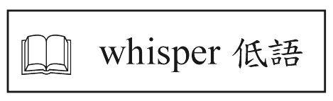
Her bakery had been open for thirty years. Thirty very wonderful years. However, it would all come to an end tonight. Molly 38 the bakery to be a family business. But her daughter was never interested in baking. Molly did not want her business in a stranger's hands, so after some serious thinking, she decided to close it.
“Goodbye, my dear old frined,” Molly looked at the store, whispering.
【文章翻譯】
那是晚上十一點，茉莉走出她的烘焙坊。她回過頭看了她的烘焙坊最後一眼。她想要記住烘焙坊現在的模樣。在幾個小時之後，將會有人來把店裡的所有東西清空，一個年輕的男人買下了它，並打算把這裡改成一家花店。
在它還是烘焙坊之前，原先是個小咖啡廳，茉莉是這裡的服務生，但為客人點餐並不是她的終生志願，而是烘焙。當她得知她的老闆計畫要拋售店面，她便借了錢買下它。
她的烘焙坊開了三十年，非常完美的三十年。然而，這一切都會在今晚結束。茉莉原先想將烘焙坊當成家族事業經營，但她的女兒對烘焙沒有興趣，茉莉不想要這間烘焙房交給陌生人經營，在幾經思量後，她決定要關閉它。
「再見，我的老朋友。」茉莉看著店面，低語著。

35. (A) had looked like (B) looked like (C) would look like (D) has looked like
【解答】(B)
【解析】依照關鍵字at that time與前後文可判斷第三十五題為過去式，而依照語意的內容可以得知答案選【B】，｢她想要記住烘焙坊在那個時候看起來的樣子」最為適合。

36. (A) had changed (B) changed (C) was going to change (D) has changed
【解答】(C)
【解析】依照前後文判斷第三十六題為過去式，而依照語意的內容可得知用was (were) + going to + V 表示過去即將發生的動作，一般不帶時間副詞，故選【C】「他打算把這裡改成一家花店」最為適合。

37. (A) used to be (B) would be (C) has been (D) is
【解答】(A)
【解析】此題考片語be used to，故選【A】「這個地方原先是一家小咖啡廳」最為適合。

38. (A) had wanted (B) has wanted (C) would want (D) will want
【解答】(A)
【解析】此題考文法題「過去完成式」，表示過去某個時刻之前已經完成的動作。「茉莉原先想將烘焙坊當成家族事業經營」，依照前後語意得知，現在這個夢想已經不可能了。所以選【A】最為適合。

(39-41)
What does the word family mean to you? An American study in 2006 showed that people today 39 . Over 99% of the people who were interviewed agree that a husband, a wife, and a child are a family. At the same time, 94% see a parent with a child as a family, 91% say a husband and a wife, without children, are a family, and 81% think a man and a woman, with a child, but not married, are a family too.
The study also found that 40 is very important in the modern thinking on family. Though 81% think a man and a woman, not married, with a child, are a family, the percentage (%) drops to 40% if the couple doesn’t have a child. This is also true with same-sex couples. About 60% see two men, or two women, with a child, as a family, but only 32% think so when the couple doesn’t have a child.
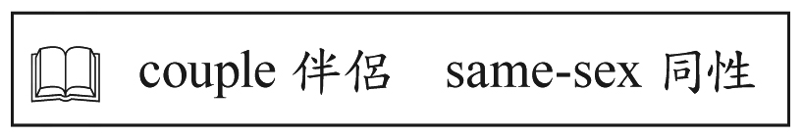
In the study, those who see two men or two women that live together as a family often find it OK for same-sex couples to get married. 41 . However, not everyone opens their arms to same-sex couples: the study said 30% have no problem seeing pets as part of one’s family, but they do not think a same-sex couple is a family.
【文章翻譯】
「家庭」這一詞對你來說意義是什麼呢？一份美國2006年的研究指出，現代人對於組成一個家庭有著不同想法。超過99%的受訪民眾認為，一個家庭是由一個丈夫、一個妻子與一個孩子組成的。同時，94%的民眾認為，單親父母與一個孩子的組合，也是家庭的一種。91%的民眾說，一個丈夫與一個妻子，沒有小孩的組合，也算是家庭。
研究發現，現今看法中，有無養育小孩成為了是否構成家庭的重要因素。雖然81%的人認為一個男人、一個女人，沒有結婚卻養育孩子也是一種家庭，但當一對未婚男女而沒有養育小孩時，將其視為家庭的比例便跌至40%。這同樣可套用在同性伴侶上，約60%的民眾將有養育小孩的兩個男人或兩個女人視為一種家庭，但只有32%的民眾把未養育小孩的同性伴侶視為家庭。
研究指出，當你認定住在一起的同性伴侶算是一種家庭時，你通常也支持同性婚姻，這並不讓人感到意外。然而，不是所有人皆能對同性伴侶敞開心胸：研究表示，30%的人認為將寵物視為家庭成員是沒有問題的，但他們並不認為同性伴侶視為一種家庭組成。

39. (A) think differently about when to start a family
(B) do not find family as important as their parents did
(C) want many different things when they start a family
(D) have several different ideas about what makes a family
【解答】(D)
【解析】依照第一段後面的幾個說明得知，每個受訪者認為一個家庭的組成都不相同，超過99%以上的人認為一個老公、老婆和一個小孩是一個家庭，94%認為一個父母親加一個小孩是一個家庭，91%認為沒有小孩的老公和老婆是一個家庭，81%認為一個男人和一個女人，沒有結婚卻養育孩子也是一種家庭。故是選項【D】「大家對於如何組成家庭有幾種不同的想法」最為適合。

40. (A) whether people are married or not
(B) whether people have a child or not
(C) whether people live together or not
(D) whether people love each other or not
【解答】(B)
【解析】依照第二段第2行提及「有小孩的家庭」，而第3行開始提及「沒有小孩的家庭」。故選項【B】「人們是否有小孩」最為適合。

41. (A) This is not surprising
(B) This is not possible everywhere
(C) It is no good news for everyone
(D) It cannot be this way for very long

【解答】(A)
【解析】依照第三段第1行開始，提及「當你認定住在一起的同性伴侶算是一種家庭時，你通常也支持同性婚姻，這並不讓人感到意外。」後方緊接著說明，然而不是每個人都可以接受，所以是選【A】最為適合。

